UNIVERSIDAD TECNOLÓGICA DE TORREÓN

Plataformas de Servicios en la Nube

Docente:
M.C. Rubén Hernández Barraza

Fundamentos de Redes Virtuales y Seguridad

Jesus Andrés Roldan Hernández

Grado y Sección: 4to MIMI

Torreón, Coahuila a 17 de septiembre del 2026

ÍNDICE

CONTENIDO 3
Objetivo de la practica 4
Desarrollo 5
Investigación 9
Conclusión 9

CONTENIDO
Objetivo de la practica

Que el estudiante, partiendo de cero, identifique y comprenda de forma visual los componentes básicos de una red virtual (VPC/VNet) en la nube y la importancia de los grupos de seguridad (firewalls), aplicando el principio de mínimo privilegio.

● Red Virtual (VPC / VNet): Un espacio aislado lógicamente en la nube donde organizas tus recursos, similar a los planos de una nave industrial.

● Subredes: Segmentos dentro de tu red virtual (públicas si tienen acceso a internet, privadas si no).

● Grupos de Seguridad (Firewalls): Reglas que controlan qué tráfico de datos puede entrar o salir de tus recursos.

● Principio de mínimo privilegio: Dar solo el acceso estrictamente necesario para que un sistema funcione (ej. no dejar todo abierto "por si acaso").

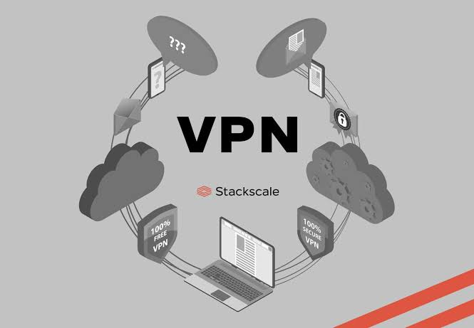

Desarrollo

Para iniciar con el desarrollo de nuestra VPN, prinero necesitamos diseñar la red que se va acrear.

Con ayuda de Google Drawins dibujamos nuestra red.
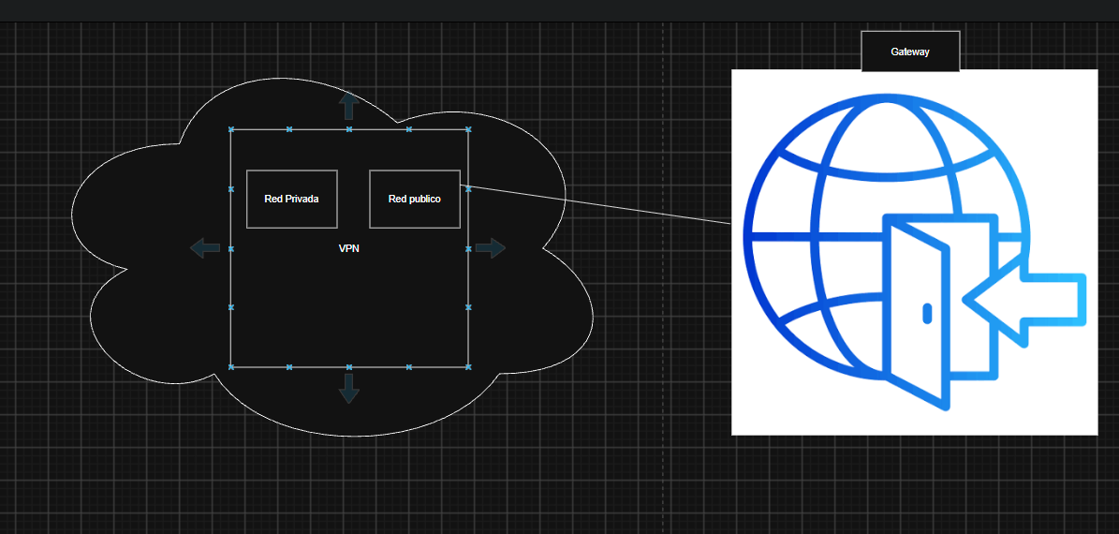

Se creara nuestra table de evidencias

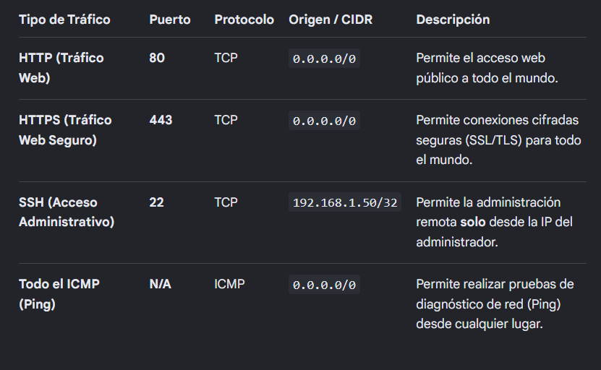

Conclusiones

La creacion de la maquina virtual con la ayuda de google cloud es muy rapida y sencilla.
Se tiene mayor control de los recursos y configuraciones que tiene como sistemas operativos para todo tipo de proyectos y presupuestos.

Se selecciono las mejores para nuestras necesidades y aprendimos mas sobre la plataforma, las ventajas de tener nuestro servicios trabajando directamente en la nuve sin necesidad de un dispositivo fijo entre mas ventajes de optimizar y migrar serviciso.

